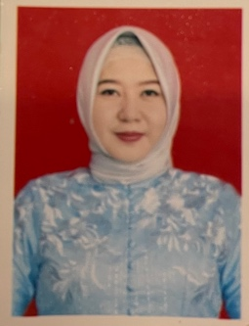
FORMULIR DATA PRIBADI

TGL. PENGISIAN | : | 16 November 2021

- IDENTITAS DIRI
Nama | : | LIVI OLIVIA OLII
Jenis kelamin | : | Laki-Laki Perempuan (Beri tanda silang sesuai jenis kelamin anda)  V
Tempat lahir | : | Gorontalo | Tgl. Lahir | : | 24 Juni 1989
Jabatan saat ini | : | Kepala Bidang Underwriting Askrindo Cabang Manado
Email | : | livioliviaolii@gmail.com | No. Telp. | : | Hp ( 082310602373 )
NIP | : | 1244.010414

- RIWAYAT PENDIDIKAN
No. | Pendidikan *⁾ | Nama Sekolah | Kota | Fakultas/Jurusan | Tahun Lulus
1 | SD | SD Negeri 2 | Gorontalo | Sekolah Dasar | 2000
2 | SMP | SMP Negeri 5 | Gorontalo | Sekolah Menengah Pertama | 2003
3 | SMA | SMA Negeri 1 | Gorontalo | Sekolah Menengah Atas | 2006
4 | D3 | D3 Manajemen Informatika | Gorontalo | Teknik / Manajemen Informatika | 2009
5 | S1 | S1 Sistem Informasi | Gorontalo | Teknik / Manajemen Informatika | 2013
6 | S2 | S2 Administrasi Publik | Gorontalo | Pascasarjana | 2019
*⁾ Pendidikan diisi berdasarkan pendidikan formal terakhir atau pendidikan formal setelah SLTA

- RIWAYAT PEKERJAAN
Periode  Tahun | Nama Instansi | Divisi/ Branch/ Dept. | Jabatan | Kota
2011-2012 | PT Bank BRI | Frondesk | CS dan Teller | Limboto, Gorontalo
2014-2016 | PT. Askrindo | SKAI | Staff Bagian Pengawasan KP | KP, Jakarta
2016-2019 | PT. Askrindo | Underwriting Cabang | Kepala Unit Underwriting | Gorontalo
2019 - Skrg | PT. Askrindo | Underwriting Cabang | Kepala Bidang Underwriting | Manado

- RIWAYAT ASSESSMENT
No. | Tahun | Kepentingan | Penyelenggara
1 | 2019 | Promosi Kepala Bidang Di Askrindo | PPM Management

